Grenade Cyclo Sport
Siège social
Mairie de Grenade
FFCT 05795

Séjour en Lozère
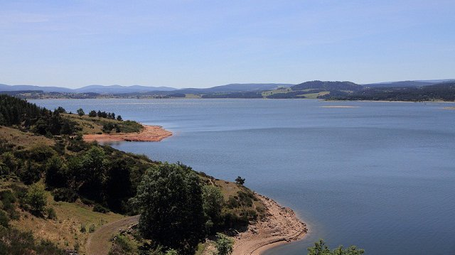
Pour la version 2020, le Grenade Cyclo Sport vous propose, du 31/08 au 04/09 inclus, 4 jours en Lozère, plus précisément à Langogne au bord du lac de Naussac.
Hébergement
Camping Les terrasses du lac, dans chalets. L’attribution se fera sur place.
Le détail
Chalet

Hébergement en demi-pension (petit déjeuner - dîner)/personne/jour: 49,30 €
Panier pique-nique : 9,00 €
Total : 58,30 € /jour/personne (taxe de séjour incluse).

Total séjour/personne : 233,20 €

Camping-car

Emplacement : 18,10 € /nuit.
Petit déjeuner : 9,00 € / jour /personne
Repas : 15,80 € /jour / personne
Panier pique-nique : 9,00 €

Total séjour/personne : 207,60 €

Draps, serviettes de toilette, couvertures fournis. Ménage inclus.
Mise à disposition d’un local vélo sécurisé.

Le déroulement.

Lundi 31/08 : rendez- vous parking Inter pour départ à 8h00.Durée du trajet, environ 4h00. Prévoir repas du midi pris ensemble à l’arrivée, au centre d’hébergement.
Rando .
Soir : pot d’accueil offert par le centre. Repas.

Mardi 01/09 : petit déjeuner. Départ rando (heure à déterminer sur place).
Arrêt pique-nique.
Repas du soir.

Mercredi 02/09 : idem mardi.

Jeudi 03/09 : idem mercredi

Vendredi 04/09 : petit déjeuner. Remise des clefs. Départ.

Les circuits en cours de validation seront consultables sur le site prochainement.
Le centre propose des circuits de randonnées pédestres.

BULLETIN D’ INSCRIPTION

Date de clôture des inscriptions le : 31/01/2020

A l’inscription, paiement d’un acompte de 100,00 € par personne ou 200,00 € pour un couple. Chèque à l’ordre du Grenade Cyclo Sport.

Le solde sera demandé ultérieurement, avant la date du séjour.

A découper et à retourner à : LARROQUANT Joseph .…………………………………………………………………………………………………………………………………………

Nom : …………………………………………………
Prénom : ………………………………………….

Nombre de personnes: ………….

Montant de l’acompte : ………...

Je déclare avoir pris connaissance des tarifs et du déroulement du séjour.

Date : ………………….. Signature

